 |  |  |  | 
 |  | 实
 |  | 验
 |  | 报
 |  | 告

【课程代号】 |  | * BK2240002 * |  |  |  | 【课程名称】 |  |  |  |  | * Java web应用程序开发 *
【实验名称】 |  | *Servlet基础实验 *
【实验代码】 |  | * BK2240002 * |  |  |  |  | -01 |  | 【实验类型】 |  |  |  | * 验证性 *
【学 号】 |  | * 19551119067* |  |  |  |  |  |  | 【实验者姓名】 |  |  |  | * 邓华彪 *
【班 级】 |  | * 19软工b班 *
【合 作 者】
【实验时间】 |  | 20 21年4月6日 |  |  |  |  |  |  |  | 【实验场地】 |  |  | H-实- |  | 712
【指导老师】 |  | * 吕绪洋 * |  |  |  |  |  |  |  | 【综合得分】 |  |  | 76
实验报告批阅记录
 |  |  |  | A实验纪律 | B实验质量 |  |  | C文档质量 |  |  |  | D内容质量 |  |  | 合计
学生姓名 |  |  |  | 0-13-15 | 0-15-20 |  |  | 0-12-15 |  |  |  | 0-40-50
邓华彪 |  |  |  | 13 | 15 |  |  | 12 |  |  |  | 36 |  |  | 76
实验评语 | 实验纪律 |  |  |  |  |  |  |  |  |  |  |  |  | 批阅日期
实验评语 | 实验质量 |  |  |  |  |  |  |  |  |  |  |  |  | 2026/11/7  15:38:30
实验评语 | 文档质量
实验评语 | 内容质量 |  |  |  |  |  |  |  |  |  |  |  |  | 批阅老师
其他状况描述 |  |  |  |  |  |  |  |  |  |  |  |  |  | 吕绪洋
实验报告文件信息：

从本页 开始按照顺序先按页码顺序黏贴：预习报告；然后分别黏贴实验数据贴图。（对于多个图表请按照顺序分别进行分类编号便于实验正文中引用）。所有预习报告和实验数据黏贴完毕后，另起一页进行实验正文的撰写。

部分手抄的实验数据可以写在最后一张预习报告底部空白处

拍照或截图的实验数据请整齐、紧凑地黏贴在预习报告的下一页

（上述蓝色文字及本行文字阅读完成后，请删除）
实验正文：
【实验目的】
1、了解Servlet的概念及其作用。
2、熟悉Servlet接口及其实现类的的使用。
3、了解HttpServlet类。
4、学会使用Eclipse工具开发Servlet。
5、掌握Servlet虚拟路径映射的配置。
6、掌握ServletConfig接口的使用。
7、掌握ServletContext接口的使用。

【实验环境】
1、硬件平台：普通PC机硬件环境
2、实验环境：Windows平台
3、操作系统：Windows XP/2007/2010
4、实验开发工具：JDK, Eclipse等

【预习内容】
- Servlet接口及其实现类
- 生命周期的三个阶段是什么？
- 什么是虚拟路径？
- 如何实现Servlet的多重映射？
- 如何在Servlet映射路径中使用通配符？
- ServletConfig 接口中的常用方法及其作用有哪些？
- ServletContext对象有什么特性？
- ServletContext接口中方法的作用有哪些？

【实验内容】
本次实验分四个知识点分别考察
- （考察知识点为Servlet接口）
请按照以下要求设计一个Servlet01类。
要求如下：
（1）创建Javaweb工程chapter03，创建包路径cn.itcast.servlet。
（2）自定义Servlet01类继承GenericServlet类，实现service()方法，在service()方法中获取输出流对象，并输出一段话到页面。
（3）配置web.xml信息，在tomcat服务器中部署chapter03工程。
（4）启动服务，使用浏览器访问Servlet01映射的url地址。
- （考察知识点为使用Eclipse工具开发Servlet）
请按照教材任务【3-1】中实现步骤，使用Eclipse工具开发Servlet。
- （考察知识点为Servlet生命周期）
请按照以下要求创建Servlet01类。
要求如下：
（1）在chapter03项目中定义一个HelloWorldServlet类，其中定义了init()、destroy()方法。
（2）在service()、init()、destroy()三个方法中分别添加输出语句。
（3）配置web.xml信息，在tomcat服务器中部署chapter03项目。
（4）启动Tomcat服务器，使用浏览器访问Servlet01映射的url地址，观察控制台输出内容。
（5）关闭服务，观察控制台输出内容
- （考察知识点为HttpServlet的doGet和doPost方法）
请按照以下要求设计一个Servlet02类。
要求如下：
（1）在chapter03项目中创建Servlet02类，继承HttpServlet类，重写其doGet()和doPost()方法，并在这两个方法中分别编写输出不同内容的代码。
（2）在项目的WebContent目录下创建一个登陆页面login.jsp，采用post方式提交给Servlet02处理。
（3）在web.xml中配置Servlet 02的映射信息。
（4）部署项目并启动Tomcat服务器，使用浏览器采用Get方式访问Servlet02映射的url地址，观察页面显示内容。
（5）重新使用浏览器成功访问login.jsp页面后，提交表单，再次观察页面显示内容。

【实验要求】
1、按实验内容将预习报告写的程序进行调试操作，所有实验环节均由每位学生独立完成，严禁抄袭他人实验结果。
2、按照实验步骤对实验中各关键显示屏幕进行截图（含程序代码、运行结果、环境设置等）并对截图进行简要说明。
3、将最终通过运行的程序和运行结果拷贝文字到实验步骤尾部。

【实验步骤】
详细描述实验过程，图文结合。
- Servlet01类
源代码：
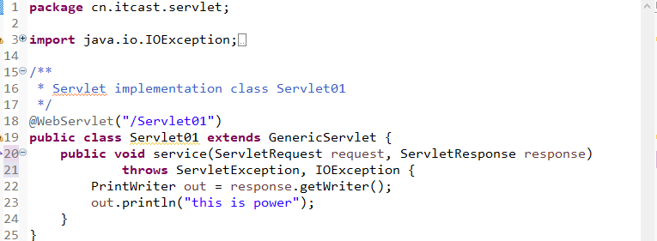
配置好映射运行结果
- HelloWorldServlet类
源代码：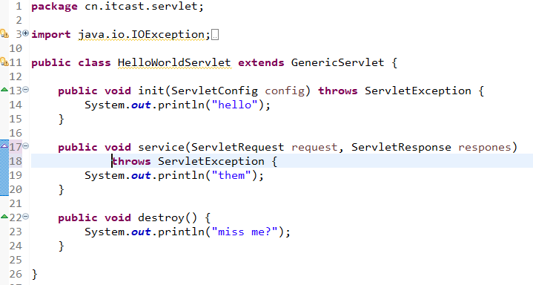
配置好映射运行后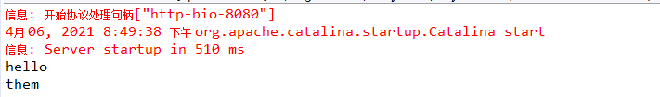
停止tomcat服务后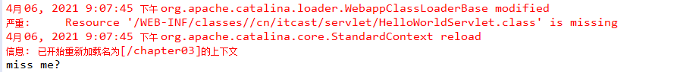
- Servlet02类
Servlet02类源码：
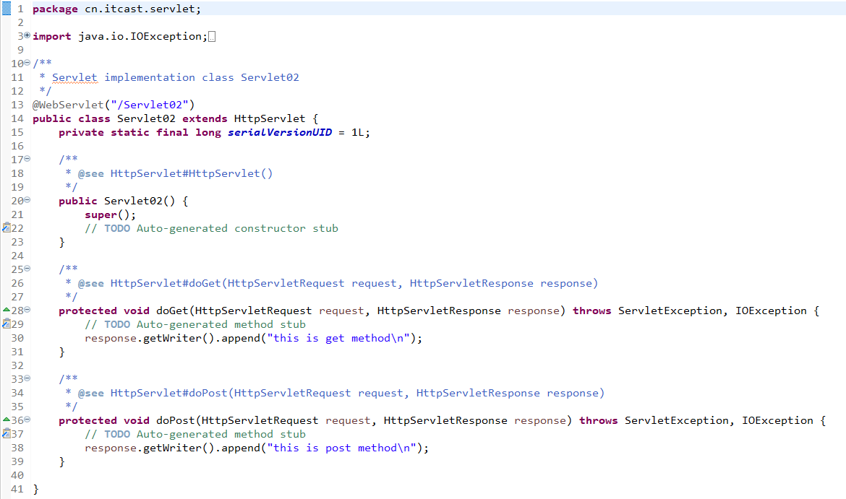
login.jsp源码：
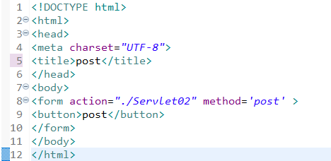
login.jsp页面：
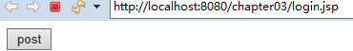
Post请求结果：
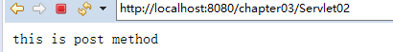
Get请求结果：
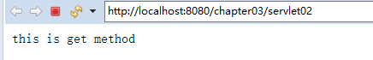
【实验分析】
- 请将实验过程遇到的问题和解决方法进行简要描述。
答：实验中问题就servlet生命周期销毁找不到执行的方法，后面发现在eclipse servers中可以关闭tomcat服务。

